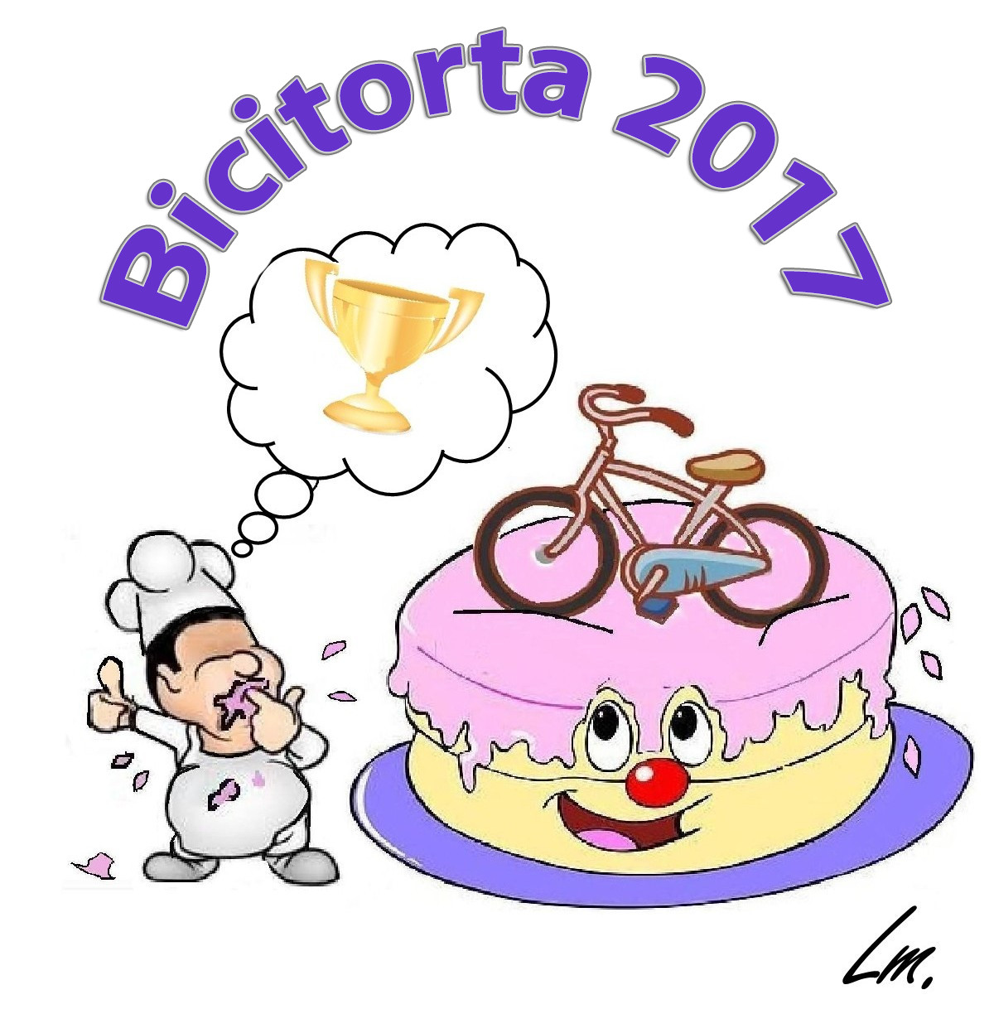 | 17 aprile 2017  “Concorso BiciTorta 2017 a Pasquetta”  a cura di Fiab Bari RUOTALIBERA

ORARI

- Raduno ore 8.15 Parco 2 Giugno, V.le Einaudi, Bari
- Partenza da Bari ore 8.30
- Rientro in bici, con arrivo a Bari nel pomeriggio.

ISCRIZIONI
Si effettuano martedì 11 aprile presso la sede di Via De Nittis, n. 42 (20.30-22.00) o direttamente al punto di raduno. Il costo dell’escursione è di € 3 per i soci e per i non soci. Adatta per i ragazzi. Capogita: Gianluca Cascarano (340 336 9358)

NOTE TECNICHE

- Lunghezza del percorso in bicicletta: 50 KM Difficoltà: Bassa
- E’ obbligatorio partecipare con biciclette in buona condizione, dotate di cambio e freni efficienti. Controllate la vostra bici in anticipo, munitevi di almeno una camera d’aria di riserva e del necessario per le riparazioni d’urgenza.
- Colazione a sacco: ognuno per sé e tutti per il capogita.
- E’ consigliabile munirsi di mantellina per la pioggia e di un cambio di riserva.
- Ricordate che il buon senso impone l’uso del casco e che il viaggiare in bici non ci esime dal rispetto del codice della strada. Inoltre va rispettato il regolamento di gita.
- L’associazione non si assume alcuna responsabilità per incidenti e danni a persone o cose che dovessero verificarsi nel corso della giornata. L’iscrizione costituisce autodenuncia di buone condizioni fisiche e mentali.
- L’itinerario è a cura dell’associazione Fiab Bari RUOTALIBERA,

PERCORSO
Rinnoviamo il tradizionale Concorso BiciTorta per mantenere vivo anche il ricordo di Laura che questo concorso si inventò e organizzò per anni. Anche per quest’anno potremo goderci la Pasquetta in campagna grazie alla disponibilità di Teresa a Michele che ci ospiteranno gentilmente presso la loro azienda di autoproduzione, a conduzione familiare, “Le Carrare”. Siete tutti pronti a dar sfogo alla vostra abilità pasticcera? Anche quest’anno è una “gara” a premi per il miglior dolce trasportato rigorosamente in bicicletta. Una commissione giudicatrice imparziale, costituita proprio da Teresa e Michele, li esaminerà ed assegnerà un premio ai primi tre classificati. Le bici e soprattutto “le torte“ saranno al sicuro anche in caso di pioggia. Naturalmente saranno molto gradite anche le torte ….salate! Al termine del… sacco delle torte, dolci e salate, premieremo la “Migliore Bicitorta”. Naturalmente potrete anche acquistare i prodotti biologici dell’azienda. Quindi prenderemo la strada del ritorno per Bari. Da non perdere.
Iscriviti a Fiab Bari Ruotalibera per il 2017. Sei sempre in tempo!
Utilizza la convenzione con VeloStazione. È attiva!!

